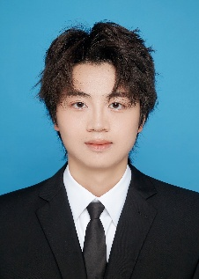
唐 榆 景
邮箱：tangyujing2023@163.com |手机：18996656707
教育背景
西南财经大学 | 金融学（经管国际化创新实验班） | 学士 | 2021.9 – 2025.6
- 专业介绍：全英文教学，旨在培养具备在多元文化背景下的工作和协调能力的学生。
- 辅修专业：经济学（经管国际化创新实验班）
- 专业课程：中级宏观经济学、货币银行学、财务管理、机器学习……
工作经历
量子位 | AI编辑 | 2025.9 – 至今
- 内容策划与写作：围绕大模型、AI x Science 与人物专访持续产出科技内容，参与选题、采访、写作与直播主持。
代表作品：专访陶哲轩《我为什么现在创办一个AI x Science组织》、对话《哈萨比斯传》作者，以及《GPT-6，曝光了》《完球了，GPT-4o之母宣布离职OpenAI》等 10W+ 传播内容。
独立音乐人 | Jay唐榆景 | 2021.7 – 至今
- 音乐制作：独立完成词曲创作、录音、编曲、混音与发行，持续进行 Hip-Hop / Asianrock 方向的个人表达与作品迭代。
代表项目：提出 Asianrock 概念并制作 EP《Days Before Asianrock》，同时将音乐审美延展到网站、视觉与 AI 辅助创作实践。
项目经历
个人网站 | Web Coding | 2026 – 至今
- 独立设计并开发个人简历 / 作品集网站，使用 HTML、CSS、JavaScript 与 Tailwind CDN 搭建多页面叙事式体验。
- 完成桌面端与移动端交互重构，支持作品集卡片、经历翻页、动态内容接口与移动端 section 导航等展示逻辑。
Astra | AI项目 | 2026 – 至今
- 基于 AI 辅助开发方式持续迭代 Astra，为制作人设计商品橱窗与作品展示页面，探索音乐人个人品牌表达与商业转化。
- 将 AI 用于网页原型、文案整理、交互实现与视觉资产整合，形成从想法到落地页面的快速制作流程。
其他技能
- 软件使用：Office系列、Wind、LaTeX、Stata、Studio One、HTML/CSS/JavaScript
- 语言能力：英语（CET6：540+/710）、日语（N4 水平）
- 补充能力：内容写作、采访提纲、网页搭建、AI协作开发

